1. PL- 11.1.2021- 0.A

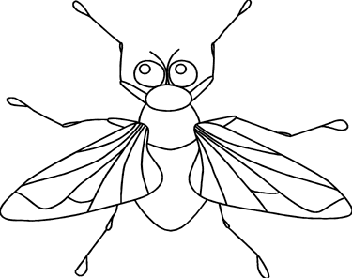
1. Obrázok, kde počuješ M na začiatku vyfarbi zelenou, a kde na konci červenou
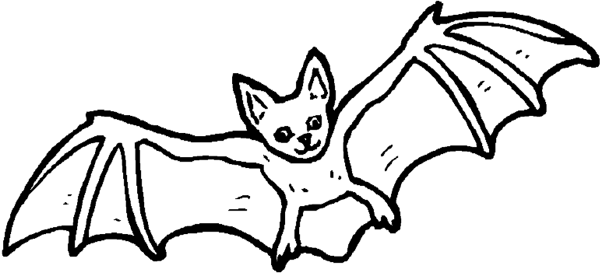
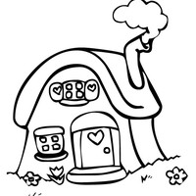

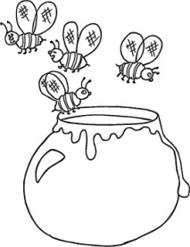
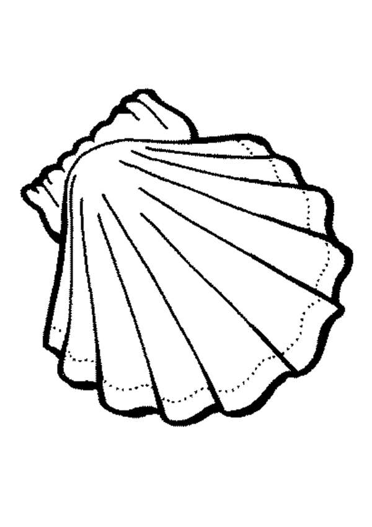
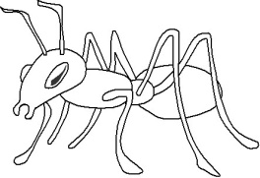
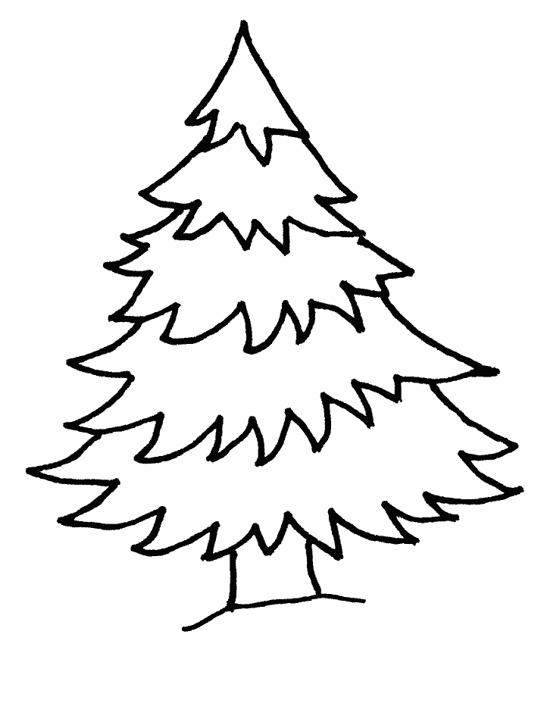
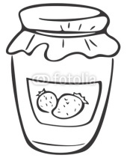

2. Čítaj vety a spoj slovo s obrázkom.
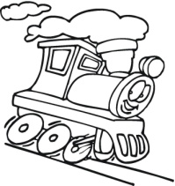
MA MA MA LA MA LÚ MA PU .
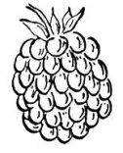
MA JA MÁ MA LÉ MA ČA .
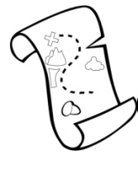
MA JO MÁ MA ŠI NU .
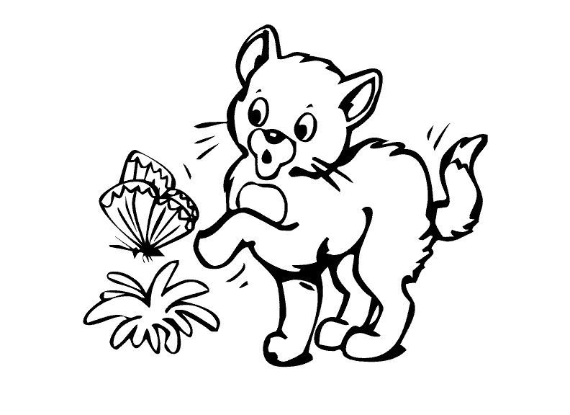
MA CO MÁ MA LI NU .

2. PL- 11.1.2021- 0.A- Písmená a slabiky- prečítaj skús postrihať a vytvoriť čo najviac slov.
SA | SO | VA | JE | ZO | L | MÁ
MA | LU | ZI | JA | VE | Z | SÍ
SE | ME | A | ZU | JI | MÉ | VI
U | LO | ZE | VO | LÁ | VE | MU
LA | VA | E | I | VU | ZI | JO
VO | MI | ZA | JU | LÉ | VÁ | SÁ
VI | MO | O | U | SÚ | MÁ | ZE
LE | SI | V | M | LÍ | ZÍ | ZO
LI | SU | S | J | LÚ | SE | ZU
MA | I | VE | E | LÁ | LE | ME

